PouradierBixente/I320-POO-Projet
Exporté le 04.09.2026 — 6 issues
Source : https://github.com/PouradierBixente/I320-POO-Projet

#1 — US 1: Déplacement
En tant que joueur je souhaite pouvoir me déplacer de gauche à droite afin d'esquiver.

• En appuyant sur la flèche directionnel de gauche le joueur se déplacer à gauche.
• Tant que le joueur restera appuie sur la flèche directionnel de gauche son personnage se déplacera à gauche.
• si le joueur atteint le bord du terrain il sera renvoyer de l'autre côté.
• En appuyant sur la flèche directionnel de droite le joueur se déplacer à droite.
• Tant que le joueur restera appuie sur la flèche directionnel de droite son personnage se déplacera à droite.

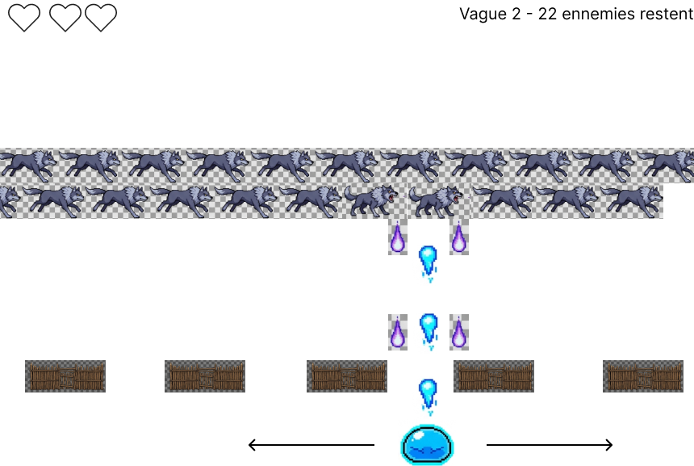

#2 — US 2: Tir
En tant que joueur je souhaite pouvoir tirer des projectiles afin de tué les ennemies.

• Le joueur tirera un tire toute les 1 sec.
• Les ennemies en tireront un toutes les 2 sec.
• Les tirs du joueur se tireront seulement après 0.5 sec d'arrêt de mouvement.
• Lors de collisions entre deux missile les deux seront détruits.



#3 — US 3: Personnage Joueur
En tant que joueur je souhaite avoir un personnage afin de savoir où je suis.

• Le joueur aura 3 vies.
• Il aura 2 sec d'invincibilité à chaque fois qu'il se fassent touché.
• Il perdra un cœur par projectile qui le touche.
• Il perdra un cœur par ennemie au corps à corps qui le touche.
• Il apparaitra au centre de la zone de déplacement.



#4 — US 4: Personnage ennemie
En tant que joueur je souhaite avoir des ennemies afin de les tué.

• Les ennemies apparaitront à gauche de l'écran et se déplaceront de gauche à droite.
• Si ils arrivent au bout de la zone de jeux ils réapparaitront une ligne en dessous de la ligne où ils étaient à gauche.
• Il tireront si le joueur passe devant eux.
• Il auront 2 vie.
• Ils perdront 2 vies si il sont touchés au corps à corps.
• Ils perdront une vie par tire qui les touchent.
• Moins ils sont plus ils iront vite.



#5 — US 5: Barrière
En tant que joueur je souhaite avoir des barrières afin de me protéger des attaques.

• Les barrières se détruiront progressivement si elles sont toucher par des ennemies.
• Elles pourront résister à un total de 5 attaque.
• Le joueur ne pourra pas leur infliger de dégâts.



#6 — US 6: Vague
En tant que joueur je souhaite avoir des vagues afin que la difficulté augmente progressivement.



• Il y aura 3 vague.
• Il y aura 15 ennemies à la première, puis 25 à la deuxième et puis 50 à la dernière.
• Il y aura 5 sec de pause entre chacune.
• le joueur gagne si il arrive à battre les 50 ennemies de la dernière vague avant que ces vies ne tombent à zéro.

